Agenda Semanal - 08 a 12 de agosto.

Segunda-feira (08/08/2022)

1-Educação Física
2-Geografia: Regras de convivência. Livro páginas 14 e 15. (Sala)
3-História: A história da escola em que você estuda. Livro página 14. (Sala)
4-Ciências: Interpretação ‘’Reciclagem”. Livro página 14. (Sala)
5-Português: A letra X, diminutivo, aumentativo, feminino, masculino, singular, plural e formação de frases. Livro página 44 e caderno de atividades páginas 58 e 59 (sala) e livro páginas 47 e 48. (Casa)

OBS: Leitura na folha.

Terça-feira (09/08/2022)

1-Português: Singular, plural, masculino e feminino. Caderno. (Casa)
2-Português: A letra X e bilhete. Livro página 49. (sala)
3-Matemática: Problemas de adição e subtração. Livro página 31. (Casa)
4-História: Cada um tem sua função. Livro páginas 15 e 16. (Sala)
5-Geografia: Regras de convivência. Livro páginas 14 a 16. (Sala)

Caderno:

1-Observe as gravuras abaixo e coloque-as no singular e no plural. Capriche!
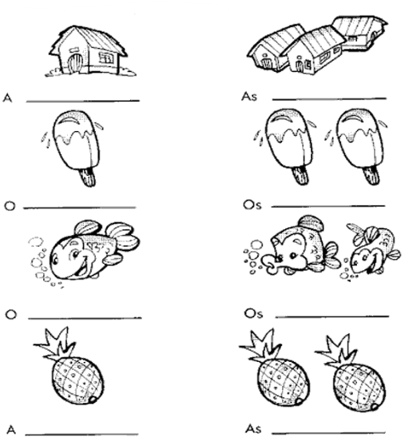

2-Pinte as palavras masculinas de azul e femininas de amarelo.
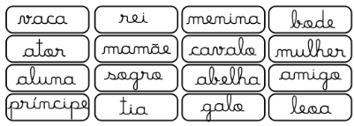

3-Escreva o feminino das palavras trocando o por a.

filho cozinheiro
menino primo
obrigado médico
tio delegado

4-Agora, passe as frases a seguir para o masculino.

A gata danada.

A madrinha cansada.

A leoa faminta.

OBS: Leitura na folha.

Quarta-feira (10/08/2022)

1-Educação Física.
2-Robótica.
3-Matemática: Escrita dos números, algarismos romanos, dúzia, meia dúzia e problemas. Caderno. (Casa)
4-Ciências: Compostagem. Livro páginas 15 e 16. (Sala)
5- Matemática: Resolvendo situações. Livro página 32. (Sala)

Caderno:
1- Resolva as situações, mas antes lembre-se:
1 dúzia = 12
meia dúzia = 6

a)Dona Catarina fez uma dúzia de brigadeiros e 15 de beijinhos. Quantos doces ela fez?
b)José comprou meia dúzia de figurinhas e ganhou mais 13 de seu irmão. Com quantas figurinhas ficou?
2-Pinte uma dúzia de estrelas.
3-Pinte meia dúzia de corações.
4-Pinte uma dúzia e meia de triângulos.
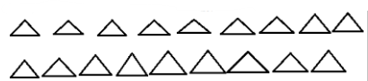

5-Escreva os numerais por extenso.

16______________ 21______________ 24______________

32______________ 35______________ 43______________

46______________ 57______________ 59______________

6-Passe os numerais para algarismos romanos.

12______________ 25______________ 28______________ 37______________

39______________ 43______________ 46______________ 51______________

56 ______________

OBS: Leitura na folha e Letras e Contos página 81.

Quinta-feira (11/08/2022)

1-Geografia: Regras de convivência. Livro página 17. (Sala)
2-Inglês.
3-Matemática: Problemas de adição e subtração, dezenas, dúzia e meia dúzia. Livro páginas 33 e 34 (sala) e Caderno de atividades página 62. (Casa)
4-Português: Interpretação do texto ‘’O menino maluquinho’’, acento circunflexo, masculino, feminino, singular e plural. Caderno de atividades página10 na parte da Gramática (sala) e Caderno de atividades páginas 63 e 64. (Casa)
5-Religião: Os cuidados com um bebê. Livro página 65. (Sala)

OBS: Leitura na folha.

Sexta-feira (12/08/2022)

1-Artes: Corta, inventa e cola. Livro páginas 13, 14 (sala) e página 15. (Casa)
2-Literatura: Interpretação do texto “Movimentos da Terra”. Livro páginas 50 a 55 (sala) e caligrafia.
3-História: Dia dos Pais. Confecção de um cartão (sala) e Caderno de desenho. (Casa)
4-Redação: Estudo do gênero textual: Verbete de enciclopédia. Livro páginas 56 e 57 (sala) e páginas 60 a 62. (Casa)
5-Matemática:Problemas de adição e subtração. Livro páginas 35 e 36. (Sala)

Caligrafia:

rapadura relógio rolou recado revista rapaz

risada reduzido rosa rápido recibo roupa

Caderno de desenho:

No 2° domingo de agosto comemoramos o Dia dos Pais. Que tal, você colar uma foto do papai com você? Capriche!

OBS: Leitura na caligrafia.

